протокол № 11/15

рассмотрения и оценки заявок на участие в запросе котировок
г. Рубцовск 24 февраля 2015 года
1. Муниципальный заказчик:
Администрация города Рубцовска Алтайского края
(для управления Администрации города Рубцовска по жилищно-коммунальному, дорожному хозяйству и благоустройству)
Почтовый адрес: 658200, Алтайский край, г. Рубцовск, пр. Ленина, 130
Адрес электронной почты: zakaz@rubadm.ru

2. Извещение о проведении запроса котировок было размещено на официальном сайте www.zakupki.gov.ru (извещение №0117300085515000041 от 16.02.2015).

3. Существенными условиями муниципального контракта, который будет заключен с победителем в проведении запроса котировок, являются следующие:

3.1. Наименование, характеристики и объем оказываемых услуг: Выполнение работ погрузке и вывозу снега на территории города Рубцовска в 2015 году в соответствии с описанием объекта закупки.
3.2. Место оказания услуг: Российская Федерация, Алтайский край, дорожная сеть города Рубцовска, по заданию Заказчика.
3.3. Сроки оказания услуг: в течение 20 (двадцати) календарных дней с даты заключения муниципального контракта.
3.4. Начальная (максимальная) цена контракта: 200 000 (двести тысяч) рублей 00 копеек.

4. Состав комиссии по определению поставщика (подрядчика, исполнителя) при осуществлении закупок товаров, работ, услуг путем запроса котировок по направлению «Жилищно-коммунальное, дорожное хозяйство и благоустройство» определен постановлением Администрации города Рубцовска Алтайского края от 28.05.2014 №2265 «Об организации работы по определению поставщика (подрядчика, исполнителя) при осуществлении закупок товаров, работ, услуг для обеспечения муниципальных нужд в городе Рубцовске» (с изменениями). В состав комиссии входит 5 человек. На заседании комиссии присутствовали 4 человека. Кворум имеется. Комиссия правомочна.

5. Процедура вскрытия конвертов с заявками на участие в запросе котировок и открытия доступа к поданным в форме электронных документов заявкам на участие в запросе котировок, а также рассмотрение и оценка таких заявок, проведена 24.02.2015 в 10 час. 30 мин. по адресу: Алтайский край, город Рубцовск, пр-т. Ленина, 130, Администрация города Рубцовска, малый зал.

6. До процедуры вскрытия конвертов с заявками на участие в запросе котировок и открытия доступа к поданным в форме электронных документов заявкам на участие в запросе котировок поступило 2 (две) заявки, как это зафиксировано в Журнале регистрации поступления заявок в порядке их поступления (Приложение №1 к настоящему протоколу, являющееся неотъемлемой частью данного протокола), следующих участников закупки:
Порядковый номер заявки | Наименование (для юридического лица), фамилия, имя, отчество (для физического лица) участника запроса котировок | Почтовый адрес | Цена товара, работы или услуги, указанная в заявке (руб.)
1 | Муниципальное унитарное предприятие «СпецТрансСервис»  ИНН 2209044733 КПП220901001  ИНН учредителя 2209011079  Конт.лицо: Ефанова И.М.  Тел: 8(38557)40902  mupsts2015@mail.ru | 658200,  Алтайский край,  г. Рубцовск,  пер. Деповской, 30 | 195 000,00
2 | ООО "СФЕРА СТРОЙ"  ИНН 2209042782  КПП 220901001  ИНН учредителя 220911650812  Конт. лицо: Раченков И.А.  Тел: 8(38557)90460 | 658214,  Алтайский край,  г. Рубцовск,  пер.Манежный, д.116, кв.1 | 200 000,00

7. Котировочная комиссия рассмотрела заявки на участие в запросе котировок на соответствие требованиям, установленным в извещении о проведении запроса котировок, оценила их и приняла на основании полученных результатов следующее решение:

7.1. Признать соответствующими требованиям, установленным в извещении о проведении запроса котировок, заявки на участие в запросе котировок следующих участников закупки: МУП «СпецТрансСервис», ООО «СФЕРА СТРОЙ».

7.2. Предложение о наиболее низкой цене товаров, работ, услуг составило:
195 000 (сто девяносто пять тысяч) рублей 00 копеек.

7.3. Признать победителем в проведении запроса котировок следующего участника закупки: МУП «СпецТрансСервис», 658200, Алтайский край, г. Рубцовск, пер. Деповской, 30.
Цена муниципального контракта: 195 000 (сто девяносто пять тысяч) рублей 00 копеек.

7.4. Сведения об участнике запроса котировок, предложившем в заявке на участие в запросе котировок цену контракта такую же, как и победитель запроса котировок, или об участнике запроса котировок, предложение о цене контракта которого содержит лучшие условия по цене контракта, следующие после предложенных победителем запроса котировок условий: ООО "СФЕРА СТРОЙ" 658214, Алтайский край, г. Рубцовск, пер. Манежный, д. 116. кв.1.
Цена муниципального контракта: 200 000 (двести тысяч) рублей 00 копеек.

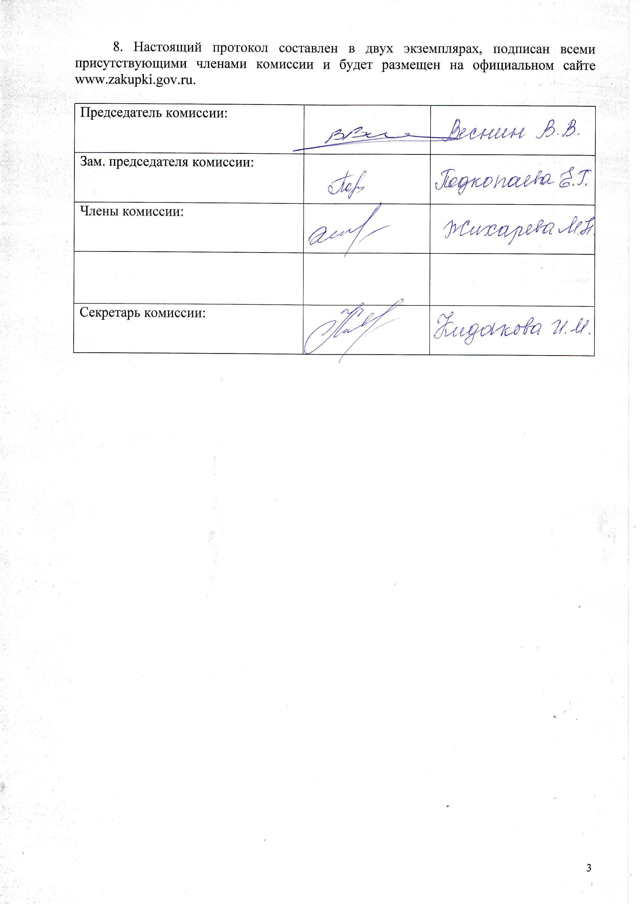

Приложение № 1
к протоколу рассмотрения и
оценки заявок на участие в запросе котировок от 24.02.2015 № 11/15

ЖУРНАЛ РЕГИСТРАЦИИ

поступления заявок для участия в запросе котировок на
выполнение работ погрузке и вывозу снега на территории
города Рубцовска в 2015 году

№ п/п | Дата поступления котировочной заявки | Время поступления | Регистрационный номер | Форма подачи заявки
1 | 20.02.2015 | 14 час. 09 мин. | 1 | бумажный носитель
2 | 24.02.2015 | 09 час.10 мин. | 2 | бумажный носитель

